**«Всероссийский педагогический журнал «КАЗАНСКИЙ ШКОЛЬНИК И ДОШКОЛЯТА»**

Свидетельство о регистрации выдано РОСКОМНАДЗОРОМ

Адрес ОФИЦИАЛЬНОГО сайта: kazanshkolnik.ru

Электронный адрес: kazanshkolnik@yandex.ru

**Уважаемые руководители и педагоги ДОУ, ШКОЛ,**

**идет прием заявок на публикацию в СЕНТЯБРЬСКОМ ВЫПУСКЕ**

**С публикуемой работой можно участвовать в конкурсе**

**«Знамя знаний»**

**(дополнительный бланк на конкурс заполнять не требуется)**

**Сбор заявок по 30.09.2025 (включительно). Материалы публикуются 31.09.2025. Свидетельство направляется в течение первых 5 рабочих дней октября, 2025.**

**Публикации принимаются на русском, татарском, башкирском языках**

**НАЗНАЧЕНИЕ ПЛАТЕЖА – информационные услуги (или информационные услуги публикации)**

Положение о порядке публикации работ на сайте «Всероссийский педагогический журнал «Казанский школьник и дошколята»

**kazanshkolnik.ru**

**1. Общие положения.**

1.1. Настоящее положение о порядке публикации работ определяет порядок отбора и публикации материалов.  
1.2. Площадка размещения материалов – сайт http://kazanshkolnik.ru/.

**2. Цели и задачи публикации материалов на сайте.**

2.1. Представление и популяризация профессионального опыта педагогов; мотивация педагогов к использованию современных технологий в обучении.  
2.2. Развитие творческих возможностей и повышение профессиональной компетентности учителей, воспитателей, преподавателей и др.

**3. Материалы для публикации.**

3.1. К публикации принимаются разработки учебных занятий, воспитательных мероприятий, технологические карты, программы, педагогические проекты, статьи на педагогическую тематику.

**4. Авторы публикаций.**

4.1. Опубликовать материал могут педагогические работники разных образовательных учреждений (дошкольных образовательных учреждений; средних общеобразовательных учреждений; учреждений начального, среднего и высшего профессионального образования; коррекционных  образовательных учреждений; учреждений дополнительного образования детей).  
4.2. Возраст участников не ограничивается.   
4.3. Педагогический стаж не учитывается.   
4.4. Каждый участник может публиковать желаемое количество материалов на сайте http://kazanshkolnik.ru/

4.5. Материал может быть подготовлен индивидуально или совместно, количество авторов совместной работы - не более трех педагогов.

**5. Условия и оплата.**

5.1. Для участия необходимо:  
5.1.1. Заполнить заявку на публикацию работы (скачать заявку можно в разделе «Публикации» на сайте http://kazanshkolnik.ru/).

5.1.2. Оплатить информационные услуги публикации в размере 200 руб. за каждого автора каждой публикации. Способы оплаты указаны на сайте http://kazanshkolnik.ru/ в разделе «Оплата».

5.1.3. Отправить на адрес[kazanshkolnik@yandex.ru](mailto:kazanshkolnik@yandex.ru) письмо, в теме письма указать «Публикация».  
К письму должны быть прикреплены три файла:  
- заявка на публикацию;  
- квитанция об оплате (полная);  
- файл с текстовым материалом для публикации.  
5.2. Материалы с нечитаемыми платежными документами не подлежат рассмотрению.  
5.3. Сроки публикации размещены на сайте.

5.4. Отправляя материал на публикацию и (или) оплачивая информационные услуги публикации, заказчик подтверждает свое согласие с договором-офертой и авторским договором для публикации материала, размещенными на сайте kazanshkolnik.ru

5.5. После публикации работы на сайте автору высылается свидетельство о публикации в электронном виде.

**6. Требования к материалам.**

6.1. Материалы для публикации принимаются в электронном виде на русском, татарском, башкирском языках в формате MsWord, шрифт TimesNewRoman, кегль 14, междустрочный интервал всюду одинарный (объем не должен превышать 1 Мб). Поля: ОБЫЧНОЕ (верхнее-2см, нижнее-2см, левое-3см, правое-1,5см). Допускается наличие одного рисунка (картинки), если размер не превышает 5 см x 5 см.   
6.2. Материал должен содержать:  
•    название, ФИО (полностью) автора; •    список используемой литературы.  
6.3. Пример оформления материала приводится в приложении №1.

ПРИЛОЖЕНИЕ №1

**Название работы (статьи)**

**ФИО педагога, должность**

**Наименование учреждения, город**

**Текст**

**Список литературы:**

______________________

Конец положения

**Реквизиты для оплаты:**

**В графе ПОЛУЧАТЕЛЬ (или в графе ОРГАНИЗАЦИЯ) нужно указывать данные индивидуального предпринимателя (полные Ф.И.О.), а НЕ название журнала.**

**В графе НАЗНАЧЕНИЕ нужно указывать следующее:**

**ИНФОРМАЦИОННЫЕ УСЛУГИ (или ИНФОРМАЦИОННЫЕ УСЛУГИ ПУБЛИКАЦИИ).**

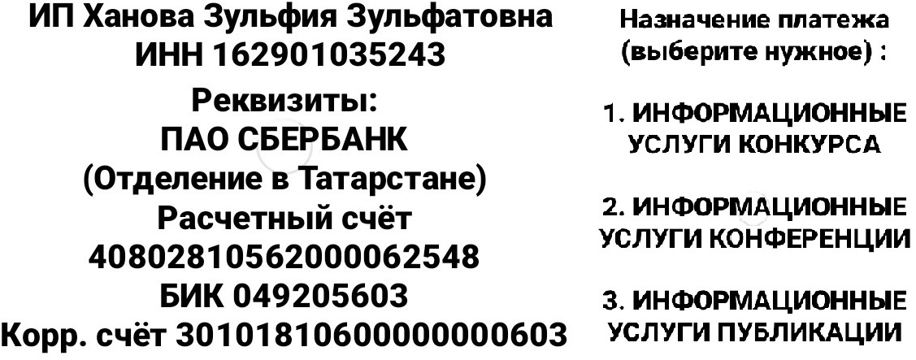

**Оплата производится за каждого автора каждой публикации.** Если педагог желает получить лишь свидетельство о публикации, оплата производится в размере **200 руб.** Если педагог вместе со свидетельством желает получить диплом (грамоту и т.д.) конкурса, то оплата производится в размере **300 руб.**

**Дополнительный бланк для конкурса не требуется.**

**Назначение полностью должно совпадать с тем, что указано в правилах мероприятия: ИНФОРМАЦИОННЫЕ УСЛУГИ ПУБЛИКАЦИИ или ИНФОРМАЦИОННЫЕ УСЛУГИ.**

**Внимание!: Квитанции с другим назначением НЕ ЗАСЧИТЫВАЮТСЯ.**

Оплату можно произвести через **СБЕРБАНК ОНЛАЙН** или **ДРУГИМ УДОБНЫМ СПОСОБОМ**

**При оплате через Сбербанк Онлайн:** раздел ПЛАТЕЖИ ПЛАТЕЖИ ПО РЕКВИЗИТАМ (последняя строка) заполняете реквизиты

из двух предложенных банком вариантов выбираете ПЛАТЕЖ ОРГАНИЗАЦИИ пишете назначение платежа и сумму можно оплатить нажав кнопку.

**ВАЖНО!!!:** Иногда письма попадают в папку СПАМ, проверяйте и папку ВХОДЯЩИХ, и папку СПАМ. Если указанный срок рассылки истек, но сертификат не дошел, напишите об этом на почту, указав полные Ф.И.О. участника и уточните, какие правки требуется внести в Ваши материалы.

**Дни рассылки, совпавшие с выходными, переносятся на рабочие дни.**

**Указанные сроки не распространяются на тех, КТО НЕПРАВИЛЬНО УКАЗАЛ НАЗНАЧЕНИЕ ПЛАТЕЖА (или у кого есть несоответствия в материалах). Им ответ дается в другие сроки: с 1 по 30 октября, а не в течение 5 дней.**

**На следующей странице размещен бланк для заявки.**

|  |  |  |
| --- | --- | --- |
| **Заявка на публикацию**  **во “Всероссийском педагогическом журнале**  **“КАЗАНСКИЙ ШКОЛЬНИК И ДОШКОЛЯТА”**  (заполняется электронно в word, не сканировать) | | |
| 1. | В каком выпуске хотите опубликовать работу (Укажите месяц) | СЕНТЯБРЬ |
| 2. | Ф.И.О. полностью |  |
| 3. | Должность |  |
| 4. | Наименование образовательного учреждения **(сокращенное)** |  |
| 5. | Местонахождение образовательного учреждения **(улицу и дом не указывать)** |  |
| 6. | Желаете ли Вы дополнительно получить ДИПЛОМ (ГРАМОТУ и т.д.) КОНКУРСА, приняв участие со своей работой в конкурсе **“Знамя знаний”** (информация о конкурсе есть на сайте). **Отвечать “Да” или “Нет”.** |  |
| 6.1. | Номинация **(слова из бланка не удалять)** | Номинация: “Делюсь опытом” |
| 7. | Название работы **(пишется в кавычках, слова из бланка не удалять)** | Название работы: “” |
| 8. | Электронный адрес для связи  **Внимание: свидетельство направляется на ту почту, с которой получены материалы** |  |
| 9. | Номер телефона |  |
| С условиями публикации (мероприятий) согласен:  (после двоеточия напишите Ф.И.О. взрослого, заполнившего бланк)  Дата: (после двоеточия поставьте дату) | | |
| Электронная почта редакции – **kazanshkolnik@yandex.ru**  **Сайт «Всероссийского педагогического журнала**  **«Казанский школьник и дошколята» – kazanshkolnik.ru** | | |